https://doi.org/10.23913/ride.v13i26.1489
Artículos científicos
Análisis de la Gestión del Aprendizaje implementando Google Classroom en educación superior, caso de estudio: asignatura cadena de suministro

Analysis of Learning Management implementing Google Classroom in higher education, case study: supply chain subject

Análise da Gestão da Aprendizagem implementando o Google Classroom no ensino superior, estudo de caso: disciplina de cadeia de suprimentos

Vianey Ríos Romero
Tecnológico Nacional de México, Campus Milpa Alta, México
vianey_1992@hotmail.es
https://orcid.org/0000-0002-1212-5439

Arturo González Torres
Tecnológico Nacional de México, Campus Milpa Alta, México
cann.azteca13@gmail.com
https://orcid.org/0000-0002-3337-7600

María Luisa Pereira Hernández
Universidad Pedagógica del Estado de Sinaloa, México
pereirahdz@hotmail.com
https://orcid.org/0000-0002-4748-0539

Armando Cortes Ordoñez
Universidad del Valle de México, México
armando.cortes@gmail.com
https://orcid.org/0000-0003-2514-3641

Resumen
La presente investigación analiza la gestión de los aprendizajes con el uso de la herramienta Google Classroom en la materia Cadena de Suministro de la Licenciatura de Ingeniería en Gestión de Empresas (IGE). Se retoma a Garay (2012) y Romero y Araujo (2012) para fundamentar el aporte e implementación de las tecnologías en la educación. Es de enfoque mixto y se abordó como estudio de caso. Se utilizó el modelo de diseño instruccional ADDIE y los datos fueron validados para medir su grado de confiabilidad. La muestra fueron los grupos G81 y G82, con un total de 81 alumnos. En los resultados obtenidos se evidencia que es una herramienta que permite generar un entorno competitivo, un ambiente dinámico, promueve buenas prácticas en el uso de las tecnologías de la información y comunicación (TIC), así como el autodidactismo. Permite gestionar las clases de manera rápida y eficiente, aumenta la productividad en la revisión de actividades y asignación de calificaciones, facilitando la interacción de estudiantes y docentes. Para la institución, es una herramienta que puede generarle beneficios, ya que es gratuita para las escuelas y viene incluida en el paquete de G Suite for Education (actualmente conocido como GOOGLE WORKPLACE). Como todas las herramientas de Google for Education, Classroom cumple con altos estándares de seguridad. Finalmente, se identificó que las circunstancias sociales han influido en el ámbito académico y que está claro que las tecnologías vinieron para quedarse, siendo una pieza importante en el logro de la eficiencia para una mejora continua y una calidad académica.
Palabras clave: Classroom, Enseñanza, Aprendizaje, Tecnologías, Gestión del aprendizaje y Educación superior.

Abstract
This research analyzes the management of learning with the use of the Google Classroom tool in the Supply Chain subject of the Engineering in Business Management (IGE) degree, used Garay (2012) and Romero and Araujo (2012). to support the contribution and implementation of technologies in education. It has a mixed approach and was a case study. The ADDIE instructional design model was used and the data was validated to measure its degree of reliability. The sample were two groups: G81 and G82, with a total of 81 students. The results obtained were the following: it is evident that it is a tool that allows generating a competitive environment, a dynamic environment, promotes good practices in the use of information and communication technologies (ICT), as well as self-learning. It allows you to manage classes quickly and efficiently, increases productivity in reviewing activities and assigning grades, facilitating the interaction of students and teachers. For the institution, it is a tool that can generate benefits, since it is free for schools and it comes included with the G Suite for Education package (currently this package is known as GOOGLE WORPLACE) and, like all Google tools for Education, Classroom meets high security standards. Finally, it was identified that social circumstances have influenced the academic field, and that it is clear that technologies are here to stay, being an important piece in achieving efficiency for continuous improvement and academic quality.
Keywords: Classroom, Teaching, Learning, Technologies, Learning Management and Higher Education.

Resumo
A presente investigação analisa a gestão da aprendizagem com o uso da ferramenta Google Classroom na área de Cadeia de Suprimentos do Bacharelado em Engenharia em Gestão Empresarial (IGE). Garay (2012) e Romero e Araujo (2012) são devolvidos para apoiar a contribuição e implementação de tecnologias na educação. Tem uma abordagem mista e foi abordado como um estudo de caso. O modelo de design instrucional ADDIE foi utilizado e os dados foram validados para medir seu grau de confiabilidade. A amostra foram as turmas G81 e G82, com um total de 81 alunos. Os resultados obtidos mostram que é uma ferramenta que permite gerar um ambiente competitivo, um ambiente dinâmico, promove boas práticas na utilização das tecnologias de informação e comunicação (TIC), bem como a autoaprendizagem. Permite administrar aulas de forma rápida e eficiente, aumenta a produtividade na revisão de atividades e atribuição de notas, facilitando a interação de alunos e professores. Para a instituição, é uma ferramenta que pode gerar benefícios, já que é gratuita para escolas e está incluída no pacote G Suite for Education (atualmente conhecido como GOOGLE WORKPLACE). Como todas as ferramentas do Google for Education, o Google Sala de Aula segue altos padrões de segurança. Por fim, identificou-se que as circunstâncias sociais influenciaram o campo acadêmico e que é claro que as tecnologias vieram para ficar, sendo uma peça importante na obtenção de eficiência para melhoria contínua e qualidade acadêmica.
Palavras-chave: Sala de Aula, Ensino, Aprendizagem, Tecnologias, Gestão da Aprendizagem e Ensino Superior.
Fecha Recepción: Octubre 2022 Fecha Aceptación: Mayo 2023

Introducción
Hoy en día, los usos de las TIC tienen un gran impacto en el entorno debido a la globalización. En el ámbito educativo, especialmente en el universitario, se han incursionado en su uso, lo que permite fortalecer el conocimiento y mejorar los procesos de enseñanza y aprendizaje. Según la UNESCO (2023), las tecnologías han permitido complementar, enriquecer y transformar la educación.
De igual manera, la "Agenda Educación 2030" pretende promover una inclusión auténtica de las tecnologías en la gestión institucional, en el currículo, en las estrategias educativas, en el fortalecimiento de los aprendizajes y en una evaluación integral y sistemática (UNESCO, 2019). No obstante, considerando los avances y el número inminente de aplicaciones, extensiones y herramientas con las que cuenta la web, el reto actual de la educación radica en gestionar y desarrollar el aprovechamiento de los mismos para garantizar el cumplimiento de los objetivos y metas de cada programa escolar. Para la UNESCO (2019), el reto de la equidad implica formarse en una cultura digital y de aprendizaje a lo largo de la vida que incluya las TIC.
El Instituto Tecnológico de Milpa Alta actualmente cuenta con una población de más de 1500 estudiantes. Ofrece un servicio educativo de alta calidad en las carreras de Ingeniería en Bioquímica, Ingeniería en Sistemas Computacionales e Ingeniería en Gestión de Empresas. Su sistema de enseñanza es bueno; sin embargo, la plantilla del profesorado es reducida, lo que resulta en la necesidad de crear grupos de entre 40 y 60 estudiantes en promedio. Lo anterior conlleva a que los procesos de evaluación sean bastante lentos y, en algunos casos, irregulares. De igual manera, el uso recurrente del papel tiende a hacer un gasto excesivo y aumenta el desperdicio del mismo.
Si bien los docentes logran mitigar los inconvenientes mencionados en la cotidianidad escolar, la problemática se vio incrementada durante la pandemia por COVID-19, enfermedad causada por el virus SARS-CoV-2 (OMS, 2021). Durante la cuarentena vivida durante la pandemia, las instituciones educativas tuvieron que adaptarse a un nuevo hito, integrando las TIC en los procesos académicos.
En este contexto, el Instituto Tecnológico de Milpa Alta se vio en la necesidad de buscar alternativas correspondientes para responder a los retos de llevar las clases en línea y de establecer un convenio donde tanto estudiantes como docentes pudieran utilizar todas las herramientas de Google y darle un máximo aprovechamiento. Se eligió Google por ser un navegador web de software abierto, con aplicaciones alternativas (Echeverría, 2014).

Conforme a lo anterior, se rescata la siguiente pregunta: ¿Cuál fue el impacto en la Gestión del Aprendizaje implementando Google Classroom en la asignatura Cadena de Suministro? Se parte del supuesto de que el uso de la herramienta Google Classroom durante la pandemia en la asignatura Cadena de Suministro permitió una fácil adaptación al nuevo ambiente escolar, así como el poder mantener la calidad educativa del Instituto Tecnológico de Milpa Alta.
En otro sentido, es importante mencionar los objetivos de esta investigación.
Objetivo General:
• Analizar la gestión de los aprendizajes con el uso de la herramienta Google Classroom en la materia Cadena de Suministro de la Licenciatura de Ingeniería en Gestión de Empresas (IGE).
Objetivos específicos:
- Identificar los usos que los alumnos le dan a las TIC.
- Implementar la herramienta Google Classroom en la materia Cadena de Suministro.
- Determinar el nivel de efectividad y funcionalidad del uso de la herramienta Google Classroom en la gestión de los aprendizajes.
- Valorar el impacto de Google Classroom en la gestión de los aprendizajes en la materia Cadena de Suministro.

Revisión de la literatura
Aunado a la revisión de literatura, es ineludible mencionar los estudios más representativos y actuales relacionados con el tema en cuestión. Las TIC forman parte de un proceso en el cual el estudiantado y el docente gestionan herramientas para facilitar sus actividades académicas; además, traen o pueden traer resultados positivos al simplificar y agilizar el acceso a más fuentes de información actualizadas. Siendo así, la innovación educativa es un desafío correspondiente a las competencias digitales del educador, ya que involucra el análisis de las necesidades de su contexto para optimizar los procedimientos destinados a generar aprendizajes significativos.
En ese sentido, Garay (2012) considera a las tecnologías de la información y comunicación (TIC) un gran aporte al desarrollo de la educación de calidad en el presente siglo. Sin embargo, es clave tener presente su utilización a partir de ser un medio y no un fin, siendo fundamental el cómo y para qué se integran en el proceso de enseñanza y del aprendizaje.
De igual manera, Romero y Araujo (2012) sostienen que su implementación en la educación está creando nuevos procesos en el aprendizaje y en la transmisión del conocimiento mediante redes modernas de comunicación, promoviendo así la globalización y la difusión de una cultura de masas. En contraposición, sustentan algunas desventajas existentes a partir de las incidencias en su ejecución a nivel universitario, encontrándose las siguientes: la tradición oral e impresa en la que tiende a desenvolverse la cultura universitaria, la formación y el papel que juega el profesor como transmisor de información, el desconocimiento tecnológico institucional, la formación tradicional del profesor universitario y los altos costos de las tecnologías. Estas son algunas de las limitaciones que se les presentan a los docentes al hacer uso de las TIC en su práctica.
A pesar de las incidencias mencionadas, la inclusión de las TIC en la enseñanza ha permitido comprender, interpretar y desarrollar clases dinámicas, a partir de establecerse una mayor interacción entre el docente y el estudiantado, tanto dentro como fuera del aula. Sin embargo, este dinamismo en las prácticas educativas no se debe únicamente a la mera inclusión de las TIC en el curso, más bien, se debe a la organización y la configuración didáctica realizada por el docente al diseñar y poner en práctica estrategias de enseñanza con TIC, según Astudillo (2016).
Se menciona entonces, que, en un nivel superior, se debe buscar innovar en los procesos académicos, siendo necesaria una enseñanza flexible, activa, dinámica, centrada en el estudiante y sobre todo radicada en el dinamismo y practicidad siendo importante interactuar en una plataforma eficiente y que esté al alcance de cada uno de ellos.
Parte de las características de suite “Google Apps for Education”, es el uso de Classroom requiriéndose una cuenta institucional educativa. Sin embargo, sus funciones de gestión no se encuentran centralizadas ni automatizadas. Cada docente puede administrar sus cursos en forma independiente.
Las características mencionadas resultan una herramienta ágil y dinámica, pero también conlleva dificultades: desactualización, sobrecarga de tareas en el docente, excesiva heterogeneidad en la implementación. Su objetivo es simple: crear aulas virtuales, agrupando alumnos y docentes y facilitando la comunicación, la distribución de apuntes y recursos educativos, la realización de tareas y su evaluación (Varani, 2016).

Metodología
Tomando en cuenta que el objetivo general analizar la gestión de los aprendizajes con la herramienta Google Classroom en la materia Cadena de Suministro de la licenciatura de Ingeniería en Gestión de Empresas (IGE), se diseña e implementa la materia a partir de la utilización de la herramienta mencionada.
El tipo de investigación referida es de carácter cuantitativo no experimental, de corte transversal y de alcance descriptivo. Transversal dado a la simultaneidad del evento del uso de Google Classroom y la gestión del aprendizaje mismo. Descriptivo debido a la especificación de las características propias de la gestión del aprendizaje, la medición y evaluación de las variables de análisis encontradas del objeto de estudio, con el fin de describirlas, así como describir el proceso de su manifestación (Babativa, 2017).
Se pretende así, analizar los usos que el estudiantado da a las TIC; su efectividad y funcionalidad, en la adquisición de los aprendizajes. De acuerdo a las características de la investigación, se realizó un muestreo por conglomerados (Casa, Repullo y Donado, 2003). Las unidades muestrales fueron todas aquellas asignaturas del Instituto Tecnológico de Milpa Alta, que utilizaron como herramienta de aprendizaje Google Classroom, se procedió a seleccionar aleatoriamente uno de los conglomerados quedando el grupo de cadena de suministro de la licenciatura de Ingeniería en Gestión de Empresas, misma que se aceptó como muestra al conjunto de 81 alumnos divididos en 2 grupos: G81 y G82 con 42 y 39, respectivamente estudiantes que conformaban el conglomerado.

Figura 1. Factores inherentes al aula virtual.
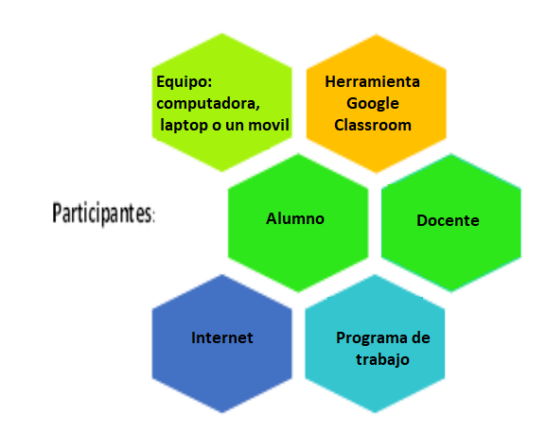
Fuente: Elaboración propia (2020).
La figura 1. Representa las diferentes categorías de análisis que conlleva el presente estudio, y donde el enfoque del uso del Google Classroom, considera la enseñanza centrada en el estudiantado. Este estudio exploratorio parte de un primer diagnóstico, donde se encontró que durante el tiempo de uso de la herramienta, el estudiantado respondió a la entrega de sus actividades, favoreciendo la acreditación de la materia e inclusive, se obtuvo una mejora del rendimiento académico, reflejado en las calificaciones finales: el grupo G81 obtuvo un alcance de 9.6 de calificación promedio, mientras que el grupo G82 obtuvo un alcance de 9.3. Lo anterior a partir del uso del Google Classroom.
Además de lo anterior, se realizaron evaluaciones continuas que permitieron brindar retroalimentación oportuna y la reestructura de actividades y tareas, teniendo así una experiencia favorable en las diferentes circunstancias demandadas, como parte del esfuerzo del estudiante y del docente mismo; dando así, paso a indagar la gestión de los aprendizajes, mediante una encuesta realizada de manera presencial en el grupo, de la cual, se explica su contenido a continuación.
Paso 1. Identificar los usos que el estudiantado le da a las TIC. En la encuesta se desarrollaron cinco preguntas cerradas, con opciones múltiples de respuesta, relacionadas a los aspectos del uso de las TIC, tiempo dedicado al uso de internet, integración de las TIC en la institución, equipo tecnológico con el que cuenta en su hogar y las consideraciones de las TIC en los usos académicos. En la siguiente tabla 1 se muestran las preguntas:

Tabla 1. Los usos que dan los alumnos a las TIC
Grupo G81 y G82
1- ¿Cómo evalúas el uso que le das a las TIC?
- Buen uso b) Uso regular c) Mal uso d)Pésimo uso
2- ¿Cuántas horas al día dedicas al uso de internet?
a) 4 a 7 hrs. b) 8 a 12 hrs. c) 13 a 20 hrs. d) Más de 20 hrs.
3- ¿Cómo evalúas la integración de las TIC en la institución?
a) Bien b) Parcialmente c) Escasamente d) Ninguna de las anteriores
4- ¿Qué tipo de equipo tecnológico tienes en tu hogar?
a) Computadora de escritorio b) Laptop c) Tablet/Movil d) Todos los anteriores
5- ¿Cómo consideras las TIC en usos académicos en la institución?
a) Bueno b) Regular c) Malo d) Pésimo
Fuente: Elaboración propia (2020).
Paso 2. Implementar la herramienta Google Classroom en la materia Cadena de Suministro. De la misma forma, se presenta cómo se llevó a cabo la implementación del curso con la herramienta Google Classroom. Cabe resaltar que la alimentación de ésta, fue muy práctica, el estudiantado de ambos grupos se adaptó rápidamente y pudieron descargar la aplicación en sus móviles.
Paso 3. Efectividad del uso de la herramienta Google Classroom en la gestión de los aprendizajes. Con el fin de determinar la efectividad, se desarrollaron 5 preguntas con opciones múltiples de respuesta, que incluían aspectos de Classroom como facilitador de aprendizaje, consideraciones en el aprendizaje obtenido con el uso de las tecnologías, Classroom como medio para generar oportunidades de comunicación, utilización de videos en la asignatura y dificultad en la adaptación a la plataforma. En la siguiente tabla se presentan las incógnitas (tabla 2).
Tabla 2. Efectividad del uso de la herramienta Google Classroom en la gestión de los aprendizajes
Grupos G81 y G82
1- Elige el enunciado que más se identifique con Google Cassroom:
a) Provee información adecuada b) Favorece procesos participativos c) Promueve el uso de las tecnologías
2- ¿Cómo consideras el aprendizaje obtenido tras utilizar diferentes recursos tecnológicos en la materia?
a) Bueno b) Regular c) Malo
3- De los siguientes enunciados ¿Cuál se identifica con el tipo de comunicación que tuviste en Classroom?
a) Atención personalizada b) Interacción por mensajes c) Homologación con otros recursos de comunicación.
4- ¿Cómo consideras la utilización de los videos en la asignatura?
a) Bueno b) Regular c) Malo
5- ¿Cómo evaluarías la dificultad para adaptarte a la plataforma?
a) Muchas dificultades b) Algunas dificultades c) Ligeras dificultades d) Sin dificultad
Fuente: Elaboración propia (2020).
Paso 4. Impacto de Google Classroom en la gestión de los aprendizajes en la materia Cadena de Suministro. Para indagar el impacto, se desarrollaron preguntas con respuestas de opción múltiple, a fin de medir el compromiso hacia la materia, interacción alumno-docente, actividades en plataforma, rendimiento académico del curso y valor agregado de la materia. De la misma forma, se llevó a cabo un análisis del rendimiento académico de los alumnos tomando como referencia la evaluación diagnóstica, la evaluación formativa y la evaluación sumativa.
La tabla 3 muestra las consideraciones relacionadas al compromiso personal, interacción, actividades y rendimiento académico del trabajo realizado en plataforma.
Tabla 3. Valoración del curso según los alumnos
Grupo G81 y G82
1- ¿Cómo consideras que fue tu compromiso en la materia?
a) Bueno b) Regular c) Malo
2- ¿Cómo consideras que fue la interacción alumno-docente?
a) Bueno b) Regular c) Malo
3- ¿Cómo consideras que fue la entrega de actividades en la plataforma?
a) Bueno b) Regular c) Malo
4- ¿Cómo consideras que fue el rendimiento académico durante el curso?
a) Bueno b) Regular c) Malo
5- ¿Cuál de las siguientes opciones considerarías como valor agregado a la materia?
a) Conferencias b) Cursos c) Diplomados
Fuente: Elaboración propia (2020).
Por consiguiente, la tabla 4 identifica los instrumentos utilizados durante la investigación a fin de obtener datos relativos a la identificación del uso de las TIC, la efectividad del uso de la herramienta Google Classroom, así como el impacto de la herramienta misma.
En lo relativo a la elaboración de las encuestas, se consideró el estudio de Godoy (2006), en el cual se analiza las relaciones entre los usos educativos de las TIC, los niveles de destrezas en el manejo de la tecnología y el rendimiento académico de los estudiantes. En su informe, se destacan las siguientes interrogantes en su encuesta llevada a cabo: intensidad de uso de internet, conexión de internet en el hogar, equipamiento tecnológico en los hogares de los universitarios, intensidad de uso de las TIC como herramienta de apoyo en las actividades académicas, nivel de integración de las TIC en los centros universitarios, relación entre confianza en el uso de las TIC y la disponibilidad de un equipo en casa.
Otro estudio revisado fue el de Salcines et al. (2020), teniendo como objetivo recoger las percepciones relacionadas a la experiencia relacionada a los materiales, recursos, ayudas del docente, el rol del estudiante en el modelo de clase invertida en las asignaturas de ingeniería. En dicha investigación, se rescata el abordaje de las percepciones de los estudiantes a partir de las categorías correspondientes a la edad, género, métodos de aprendizaje y los roles en el uso de una plataforma educativa.
Asimismo, se retomó el estudio de Alonso (2010), donde se evalúa el nivel de satisfacción de alumnos y profesores después de participar en actividades de formación en la modalidad semipresencial y en línea, impartidas por el Centro Nacional de Capacitación (CNC) de ETECSA. Se retoma así el caso del estudiantado a quienes, al término de la capacitación, se les aplicó un cuestionario de satisfacción de manera presencial abordando cinco dimensiones: generalidades del curso, aseguramiento docente, aseguramiento del material, aseguramiento técnico y valoración general del curso.

Restricciones
Una de las restricciones en la implementación de Classroom, en el proceso educativo, fue la imposibilidad de evaluar otros elementos, extensiones, herramientas o aplicaciones propias de G-suite, utilizadas como estrategias de enseñanza, como el alojamiento de documento en Drive, Meet, Chat, Podcasts, Blogger, entre otros, dada la nula posibilidad de evaluación de las evidencias generadas en éstas.

Resultados experimentales
Llegando a la recta final, se muestran los resultados que se derivan del proceso de investigación en función a los objetivos específicos:
1) Identificar los usos que los alumnos le dan a las TIC.
2) Implementar la herramienta Google Classroom en la materia cadena de suministro.
3) Determinar la efectividad y funcionalidad del uso de la herramienta Google Classroom en la gestión de los aprendizajes.
4) Valorar el impacto de Google Classroom en la gestión de los aprendizajes.
En la primera pregunta referente al “uso de las TIC”, se puede apreciar que el 86% de los alumnos de la materia de Cadena de Suministro consideran que le dan un “buen uso” a las TIC, el 10% de los estudiantes le dan un uso regular, el 3% un “mal uso” y, finalmente, el 1% considera que el uso que le da a las TIC es “pésimo”. Por lo tanto, hay un gran porcentaje de alumnos que considera utiliza las TIC de forma adecuada, lo cual puede ser una ventaja para la implementación de los entornos virtuales de aprendizaje (EVA), en la Institución. Por otra parte, el resultado para esta primera pregunta coincide con el uso de las TIC que facilita las actividades diarias de los estudiantes (Mendoza y Mamani, 2012).
Con respecto al “tiempo de uso de internet”, se aprecia que el 86% de los estudiantes le dan un uso de 4 a 7 horas al día, mientras que el 10% oscila de 8 a 12 horas, el 3% de 13 a 20 horas y el 1% más de 20 horas al día. Si bien el porcentaje del tiempo de la gran mayoría del estudiantado es entre 4 a 7 horas, da el parámetro para discernir que están habituados a la navegación en la web y que están familiarizados con el manejo de diversas páginas y plataformas comerciales. Por lo tanto, al migrar sus clases presenciales a una plataforma educativa, existieron problemas mínimos en la adaptación. Suárez (2020) considera que, para adaptarse a las necesidades de la sociedad actual, las instituciones de educación superior deben flexibilizarse y desarrollar vías de integración de las tecnologías de la información y la comunicación en los procesos de formación.

Análisis uno: Integración de las TIC en la educación
En referencia a la “integración de las TIC en la educación”, el 84% de los estudiantes considera que las TIC están bien integradas en la institución, mientras que el 11% considera que están parcialmente integradas. Por su parte, el 4% considera que la integración es escasa y un 1% considera que ninguna de las anteriores aplica.
Estos resultados determinan que, desde el punto de vista de los alumnos, la institución sí incluye las TIC en los programas formativos y que de alguna forma es un paso más para favorecer su formación académica. Delgado y Casado (2012) mencionan que se deben aprovechar al máximo las nuevas posibilidades que proporcionan las TIC a través de sus diversas aplicaciones y herramientas.
Con respecto al “equipo tecnológico con el que cuenta en su hogar”, el 68% de los estudiantes manifiestan que tienen una computadora de escritorio, el 18 % tiene una laptop, el 10% una tablet o móvil y, finalmente, el 4% cuenta con todos los equipos anteriores. En este sentido, todos los alumnos cuentan con un recurso para tomar clases en línea, lo cual es bastante bueno, ya que los alumnos no tendrían ningún inconveniente en tomar sus clases virtuales. Por tanto, Abarca (2015) considera que el surgimiento de nuevas tecnologías y formas de trabajo ha creado la necesidad de que los profesionales, y entre ellos muy especialmente los docentes, desarrollen habilidades y competencias para que puedan utilizar las herramientas tecnológicas de forma efectiva.
Finalmente, en “las TIC en los usos académicos”, el 90% de los alumnos sostiene que las TIC sí están presentes en su ámbito académico y que les dan un buen uso, el 8% considera que la presencia y uso es regular, 1% que este uso es malo y otro 1% que es pésimo. Estos resultados muestran evidentemente que los alumnos consideran que las TIC son utilizadas en la institución con fines académicos, lo cual puede ser aprovechado para promover el autoaprendizaje. Es decir, los alumnos tienen una diversidad de recursos digitales para investigar y, sobre todo, para crear nuevos recursos con diversas herramientas, ya que la consistencia interna de un instrumento Ortiz y Vergel (2016) arrojó un valor de 0.749, lo cual indica que existe fiabilidad en las respuestas que dieron los alumnos (tabla 5).

Tabla 5. Estadísticas de fiabilidad para el instrumento 1
Alfa de Cronbach | N de elementos
.749 | 5
Fuente: Elaboración propia (2020)

Análisis dos: Implementación de la herramienta Google Classroom en la materia cadena de suministro
En la imagen del grupo G81, se muestra la pantalla principal de la asignatura Cadena de Suministro. (Figura 2).

Figura 2. Cadena de suministros G81
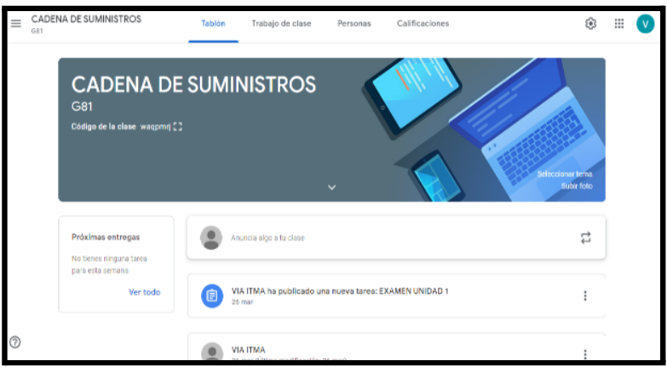
Fuente. Elaboración propia (2020)

Análisis tres: Determinar la efectividad y funcionalidad del uso de la herramienta Google Classroom en la gestión de los aprendizajes
En lo referente a “Classroom como facilitador de aprendizaje”, el 72% de los alumnos considera que provee información adecuada de la materia, mientras que el 18% considera que favorece procesos participativos y el 10% considera que se promueve el uso de las tecnologías (figura 3). Lo anterior indica que los estudiantes buscan practicidad para continuar con su formación, esto con el fin de darle un mayor aprovechamiento a Google Classroom, el cual ofrece crear aulas virtuales, agrupar alumnos y docentes para facilitar la comunicación, la distribución de apuntes, la realización de tareas y su evaluación (Varani, 2016).
Figura 3. Google Classroom como facilitador de aprendizaje
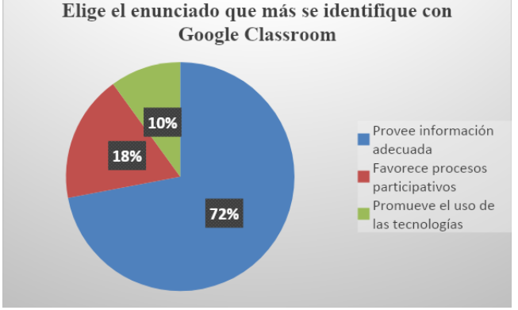
Fuente: Elaboración propia (2020)
Respecto de las “Consideraciones en el aprendizaje obtenido”, el 87 % de los alumnos considera que fue bueno, mientras que el 8% que fue regular y el 5% que fue malo (figura 4). Por consiguiente, es evidente que, al utilizar una variedad de recursos en la plataforma para el aprendizaje, los alumnos lo consideran favorable, lo que resalta que los complementos que acompañan a Classroom para la elaboración de materiales son funcionales y dinámicos. Por otra parte, Google Classroom demuestra ser eficaz como herramienta de aprendizaje. Las herramientas de Google Classroom, al integrarse en la enseñanza y el aprendizaje, generan un entorno pedagógico que mejora la enseñanza y el aprendizaje. Los estudiantes, en general, están satisfechos y el desempeño es bueno en las áreas de facilidad de acceso, percepción de utilidad, comunicación e interacción, entrega de instrucción y actividades de aprendizaje en relación con Google Classroom (Mohd et al., 2016).

Figura 4. Consideraciones en el aprendizaje obtenido
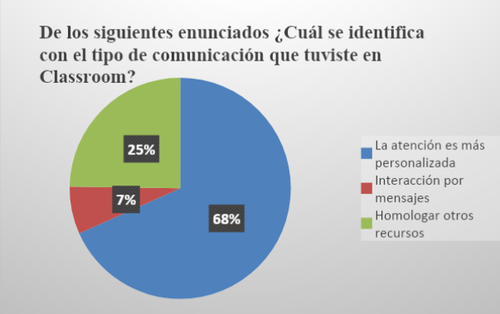
Fuentes: Elaboración propia (2020).
En lo concerniente a “Google Classroom como medio de comunicación” entre docentes y compañeros, el 69% del estudiantado indica que la atención es más personalizada, el 24% que se puede homologar con otros recursos de comunicación y el 7% que hay mayor interacción por mensajes (figura 5).
Sin duda alguna, el utilizar esta herramienta permitió lograr una comunicación más efectiva, tanto a través de mensajes privados como de recursos como Meet, manteniendo una atención personalizada y generando confianza con el estudiantado. Por consiguiente, Google Classroom brinda una oportunidad para promover el aprendizaje combinado y el desarrollo profesional. Derivado de lo anterior, las expectativas del estudiantado y los profesores aumentan al utilizar Google Classroom (Iftakhar, 2016).

Figura 5. Google Classroom como medio de comunicación
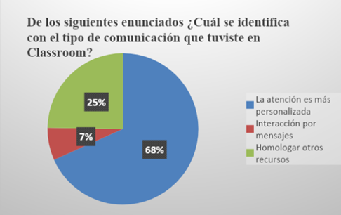
Fuente: Elaboración propia (2020).
En lo referente a la “Utilización de videos en la asignatura de Cadena de Suministro”, el 90% de los estudiantes lo considera bueno, mientras que el 6% lo considera malo y, finalmente, el 4% lo considera regular. Esta representación se da porque la materia básicamente tiene horas de descargas teórico-prácticas lo cual favorece que la clase sea más amena y productiva. Es importante mencionar que las tecnologías de cualquier tipo, como lo son el uso de videos, pueden convertirse en un gran aporte al desarrollo de una educación de calidad en estos tiempos (Amantha y Bervell, 2019).
Respecto de la Adaptabilidad a la plataforma, el 86% de los estudiantes sostiene que no tuvo dificultad para adaptarse a la plataforma, ya que fue muy práctica, asimismo, el 14% considera que tuvo ligeras dificultades (figura 6). Realmente, la plataforma Classroom es muy útil y práctica, es muy fácil de comprender, además de estar disponible como aplicación para descargar. En este sentido, se menciona que la llegada de las diferentes plataformas en la red supone una oportunidad de aprender y de eficientar sus actividades diarias (Martínez, 2016).
Figura 6. Adaptabilidad a la plataforma
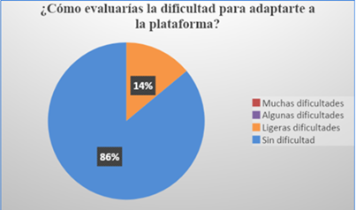
Fuente: Elaboración propia (2020)
Con el propósito de medir el grado de confiabilidad de las respuestas del instrumento Efectividad del uso de la herramienta Google Classroom en la gestión de los aprendizajes, nuevamente se aplicó un coeficiente Alpha de Cronbach en un rango de 0.70 y 0.80. Los resultados arrojaron un valor de 0.732, lo cual indica que las respuestas dadas por los estudiantes son confiables y consistentes (tabla 6). Es importante mencionar que la confiabilidad del instrumento es fundamental para garantizar la validez de los resultados obtenidos en la investigación.

Tabla 6. Estadísticas de fiabilidad del instrumento los aprendizajes 4
Alfa de Cronbach | N de elementos
.732 | 5
Fuente: Elaboración propia (2020).

Análisis 4 Valorar el impacto de Google Classroom en la gestión de los aprendizajes
Para valorar el impacto de Google Classroom en la gestión de los aprendizajes en la materia Cadena de Suministros, se aplicó un cuestionario que mide el compromiso con la materia, la interacción alumno-docente, las actividades en la plataforma, el rendimiento académico del curso y el valor agregado de la materia. De igual forma, se llevó a cabo un análisis del rendimiento académico de los alumnos tomando como referencia la evaluación diagnóstica, la evaluación formativa y la evaluación sumativa.

En cuanto al compromiso con la materia, el 83% de los estudiantes indicó que fue bueno, mientras que el 10% consideró que fue regular y el 7% indicó que su compromiso con la materia fue malo (figura 7). Esto permite valorar el esfuerzo y compromiso con la materia y su formación (Sandoval et al., 2018). Estos argumentos se evidencian en la motivación y el compromiso. La motivación centra su análisis en el autoconcepto, que es un proceso interno sustentado en la interpretación que el sujeto hace de las ideas, opiniones y de las interacciones que establece con otros. De este modo, se trata de un proceso más bien psicológico.

Figura 7. Compromiso en la materia
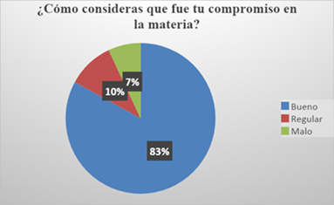
Fuente: Elaboración propia (2020).
Con respecto a la interacción alumno-docente, se muestra que el 87% de los alumnos la consideró buena, mientras que el 7% sostiene que fue regular y el 6% que fue mala (figura 8). Es evidente que los alumnos percibieron interacción y comunicación adecuada, además de un trato respetuoso. Por otra parte, interactuar de manera virtual establece un nuevo equilibrio en las funciones pedagógicas, generando un vínculo de seguridad y un mayor grado de motivación (Fernández y Neri, 2013).

Figura 8. Interacción alumno-docente
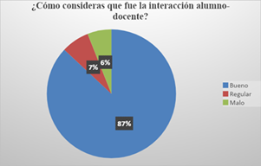
Fuente: Elaboración propia (2020).
En lo referente a la “entrega de actividades en la plataforma”, el 90% de los estudiantes considera que fue buena, el 6% que fue regular y el 4% que fue mala, ya que no subieron sus actividades en la plataforma (figura 9). Es así como la mayoría de los estudiantes se aplicaron y se comprometieron con sus actividades. Por consiguiente, para llevar a cabo actividades orientadas a la construcción del conocimiento y a la innovación educativa, se debe conocer y aplicar las nuevas tecnologías, las cuales pueden ayudar en la gestión de actividades, y de alguna manera, es más eficiente la entrega de las actividades (García et al., 2017).

Figura 9. Entrega de actividades en la plataforma
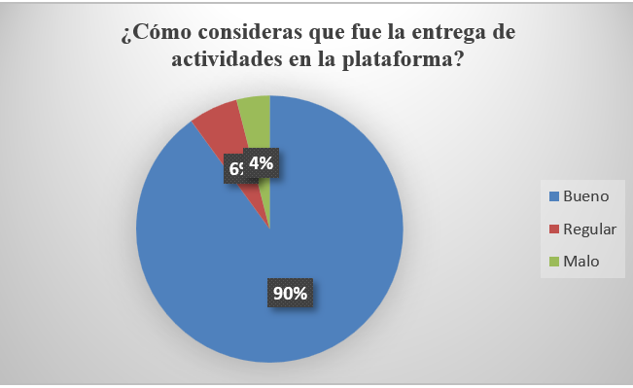
Fuente: Elaboración propia (2020)
Sobre el Rendimiento académico durante el curso, el 82 % de los estudiantes consideran que tuvieron un rendimiento bueno, el 12 % lo consideran regular y el 6% lo consideran malo (figura 10), si bien es cierto que pese a las circunstancias los estudiantes pudieron adaptarse a este tipo de eventos. Por lo tanto, hay un rendimiento favorable, los alumnos expresan la comodidad en la clase, y lo que conlleva la clase, lo cual es reflejo de motivación, es decir, Google Classroom es realmente una aplicación de enseñanza enfocada a ofrecer una buena interacción social permitiendo optimizar la gestión de tareas y mejorando la colaboración y la comunicación entre los alumnos. Es el aliado perfecto para mantener el rendimiento académico o para potencializar (Vélez, 2016).

Figura 10. Rendimiento académico
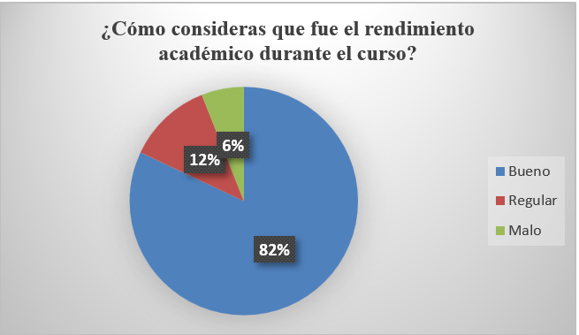
Fuente: Elaboración propia (2020)
En lo referente al “Valor agregado a la materia”, al 62% de los estudiantes le gustaría tomar algunos cursos afines a la materia de Cadena de Suministro, mientras que el 20% desearían tomar conferencias y el 18% diplomados. Es evidente que los estudiantes están interesados en tener actividades complementarias para ampliar y reforzar la materia. Es evidente que la implementación de las tecnologías de la información y de la comunicación (TIC) siempre van a hacer un valor agregado para los procesos de aprendizaje y transmisión de conocimiento a través de redes modernas de comunicación, promoviendo la globalización y difusión de una cultura de masa estudiantil (Aruquipa, 2016).
Validación del instrumento “Valoración del curso según los alumnos”.
Con el propósito de medir el grado de confiabilidad de las respuestas del instrumento Valoración del curso según los alumnos, de nueva cuenta se aplicó una Alfa de Cronbach en un rango de .70 y .80. Los resultados arrojaron un 0.757, lo cual indica que existe confiablidad en las respuestas que dieron los alumnos (tabla 7).

Tabla 7. Estadísticas de fiabilidad del instrumento 5
Alfa de Cronbach | N de elementos
.757 | 5
Fuente: Elaboración propia (2020).
Discusión
Google Classroom es una herramienta que genera atención personalizada, ayuda a mejorar la interacción con los alumnos, haciendo que las clases sean más fluidas y competitivas. Estos resultados coinciden con hallazgos de Okmawati (2020) y Prado. Para Okmawati (2020), la comunicación de aprendizaje de Google Classroom se utiliza de manera efectiva por el maestro, sin embargo, también encuentra algunas limitaciones técnicas causadas por varios problemas, como que algunos estudiantes del grupo no contaban con buen acceso a Internet mientras el Wi-Fi no estaba disponible en la escuela.
Prado et al. (2020) considera que Google Classroom ha demostrado un rango de efectividad, no obstante, es necesaria la capacitación a los docentes para implementar la plataforma y utilizar de manera positiva todas las herramientas que ofrece. Otra de las bondades encontradas es el poder crear un espacio de convivencia después del horario lectivo, resultados muy parecidos a los de Yumbla y Castro (2021) para quienes es evidente que el aprendizaje a través del empleo de una plataforma educativa virtual puede ofrecer la ventaja de brindar mayor flexibilidad de horarios, además de enfatizar que los alumnos pueden tener un mejor rendimiento académico por permitirles trabajar en la plataforma en diferentes horarios.
La plataforma está diseñada para que los estudiantes puedan acceder a toda la información de la clase de forma online. De esta manera, se puede repasar la materia y ponerse al día en el caso de que hayan estado enfermos o haciendo otras actividades. Hallazgos similares con Tarango et al. (2019), quien observa un potencial favorable para mejorar las habilidades de los alumnos, ya que puede ayudar a mejorar su participación activa y motivación. Si el estudiante es activo, tendrá un aprendizaje significativo que lo caracterizará. Por consiguiente, los alumnos tienden a automatizar sus actividades con el uso de las tecnologías de la información (TIC) y, por supuesto, lograr la eficiencia. Por último, es que los estudiantes son más autodidactas y productivos.

Conclusiones y trabajo futuro
Partiendo del propósito mismo de analizar la gestión de los aprendizajes con el uso de la herramienta Google Classroom en la materia Cadena de suministro en la licenciatura de Ingeniería en Gestión de Empresas (IGE); en el análisis se rescata el alto porcentaje del estudiantado quienes consideraron hacer un buen uso de las TIC y utilizarlas entre 4-7 horas al día. No obstante, todo el estudiantado manifestó contar con al menos un dispositivo con conexión a internet. Asimismo, consideraron que las TIC están bien integradas en la institución y se hace un buen uso académico de ellas. De esta manera, las TIC representan una coyuntura en la mejora de la gestión de los aprendizajes en el aula, y el estudiantado una generación digitalizada, lo cual es un área de oportunidad en la inclusión de saberes tecnológicos.
Entre otro aspecto se rescata el impacto de Google Classroom en la materia Cadena de Suministro por lo positivo de la gestión en los aprendizajes, debido a la mejora del rendimiento académico. Por consiguiente, al ser una herramienta educativa y gratuita, es más fácil que cualquiera pueda acceder a ella. Además, de la ventaja de poderla descargar en cualquier otro dispositivo y tener la oportunidad de estar informado en cualquier lugar, en cualquier momento, se puede estar en comunicación con el docente y compartir información en cualquier momento (ver anexo 1).
Respecto a la usabilidad de la plataforma, se destaca su simplicidad y practicidad, la información queda muy clara respecto a donde se ubican sus funciones. Finalmente, las Tecnologías de la información, son herramientas y medios en pro de facilitar el trabajo mediador del proceso de aprendizaje y de enseñanza. Con el uso de las diferentes herramientas se puede mantener contacto con el estudiantado, al mismo tiempo poder crear grupos, enviar y recibir actividades, proyectos y tareas. Personalmente ha sido de gran utilidad, se adapta a las necesidades que demanda el docente, además se ha notado el interés del estudiante, inclusive se aumentó la motivación y la participación, aunque también es necesario comentar que no fue generalizada.
En relación al trabajo de enseñanza, se puede decir que es una herramienta que facilita la práctica educativa de una manera óptima. Gracias a la implementación de Google Classroom en la materia de Cadena de Suministro, la cual es una materia teórica-práctica, por lo que se recomienda intentar implementarla en otras materias teórico-prácticas, la plataforma es funcional y práctica y se adapta a las necesidades de los programas de estudio.

Futuras líneas de investigación
Si bien se considera que la herramienta Google Classroom contiene los elementos y características suficientes para llevar a cabo un curso completo, ya sea en un formato completamente en línea o de manera híbrida, es necesario mantener investigaciones como la presentada en este artículo, donde se rescaten temas referentes a cuáles son los modelos de educación a distancia implementados por los docentes con el fin de lograr aprendizajes significativos en el estudiantado, cuáles son los modelos comunicativos implementados para mantener una interacción constante y asertiva en el proceso educativo, cuáles son las estrategias utilizadas por los docentes para evitar el rezago educativo en los cursos en línea y mantener la motivación del estudiantado, y también se considera necesario conocer el tipo de herramientas utilizadas en la creación de material digital y el tipo de formato del mismo. Lo anterior permitirá implementar de una mejor manera la herramienta de Google Classroom, que por sí sola ya es un beneficio en el proceso de enseñanza.

Referencias
Abarca, Y. (2015). La importancia de las Tics en la educación superior. Revista de lenguas Modernas, 1(2), 335-349. Recuperado de: https://revistas.ucr.ac.cr/index.php/rlm/article/download%20/19692/19771
Alonso, A. M. (2010). Evaluación de la satisfacción del estudiantado de cursos virtuales de la empresa de telecomunicaciones de cuba. Edutec: Revista Electrónica De Tecnología Educativa, 2(2), 6-12. Recuperado de: https://www.edutec.es/revista/index.php/edutec-e/article/view/439
Amantha, V. y Bervell, C. (2019). Google Classroom para el aprendizaje móvil en la educación superior: modelando las percepciones iniciales de los estudiantes. Revista. Education and Information Technologies, 1(10),1-2. Recuperado de: https://doi.org/10.1007/s10639-018-09858-z
Aruquipa, G. (2016). Mejoramiento del Proceso Enseñanza Aprendizaje Aplicando Herramientas Google. Revista Innovación Tecnológica, 4(2) 20-29. Recuperado de: http://www.revistasbolivianas.ciencia.bo/scielo.php?script=sci_arttext&pid=S2306-05222016000100005&lng=pt&nrm=iso
Astudillo, M. P. (2016). Las TIC en la enseñanza universitaria de la ingeniería ambiental: El caso de la Universidad de Ciencias y Artes de Chiapas. Omnia, 22(1), 32-45. Recuperado de: https://www.redalyc.org/journal/737/73747750004/html/
Babativa, C. (2017). Investigación cuantitativa. Fundación Universitaria del Área Andina. Bogotá.
Casas, J., Repullo, J. y Donaldo, J. (2003). La encuesta como técnica de investigación. Elaboración de cuestionarios y tratamiento estadístico de los datos. Aten Primaria, 31(8), 527-538. https://core.ac.uk/download/pdf/82245762.pdf
Delgado, V. y Casado, R. (2012). Google docs: una experiencia de trabajo colaborativo en la universidad. Enseñanza & Teaching, 30(1), 159-180. Recuperado de: https://revistas.usal.es/index.php/0212-5374/article/view/9302/9594
Echeverría, M. A. (2014). Acceso Abierto y software libre. e-Ciencias de la información, 4(2), 1-12. Recuperado de: Doi 10.15517/ECI.V4I2.15130
Fernández, D. y Neri, C. (2013). Estudiantes universitarios, TICS y aprendizaje. Anuario de Investigaciones. Anuario de Investigaciones, 1(20), 3-7. Recuperado de: https://www.redalyc.org/articulo.oa?id=369139949048
Flores, J. (12 de junio de 2020). Concepto de Tic. Corporación Colombia digital. Recuperado de: https://colombiadigital.net/contacto
Garay, V. (2012). Innovación educativa con Tic. google docs, una herramienta para la construcción social del conocimiento en la fid. Revista educación y tecnología, 3(6), 83-109. Recuperado de: http://revistas.umce.cl/index.php/edytec/article/view/38/pdf
García, M. del R., Reyes, J. y Godínez, G. (2017). Las Tic en la educación superior, innovaciones y retos. Revista Iberoamericana de las Ciencias Sociales y Humanísticas, 6(12), 299-316. Recuperado de: https://www.redalyc.org/pdf/5039/503954320013.pdf
Godoy, C. E. (2006). Usos educativos de las TIC: competencias tecnológicas y rendimiento académico de los estudiantes universitarios barineses, una perspectiva causal. Educere, 10(35), 661-670. Recuperado de: https://www.redalyc.org/pdf/356/35603512.pdf
Iftakhar, S. (2016). Google Classroom: What works and how? Journal of Education and Social Sciences, 1(3), 3-7. Recuperado de: http://jesoc.com/wp-content/uploads/2016/03/KC3_35.pdf
Martínez-Rivera, O. (2016). Uso de aplicaciones y plataformas online para hacer trabajos en la Universidad. Opción: Revista de Ciencias Humanas y Sociales, 2(8), 209-224. Recuperado de: https://www.redalyc.org/pdf/310/31048481012.pdf
Mendoza, Y. L. y Mamani, J. E. (2012). Estrategias de enseñanza - aprendizaje de los docentes de la facultad de ciencias sociales de la universidad nacional del Altiplano – Puno 2012. Comuni@ccion: revista de investigación en comunicación y desarrollo, 3(1), 58-67. Recuperado de: https://www.redalyc.org/pdf/4498/449845035006.pdf
Mohd, I. N., Mohd, J. y Mohamad, S. S. (2016). The Application of Google Classroom as a Tool for Teaching and Learning. Journal of Telecommunication, Electronic and Computer Engineering, 8(10), 18-26. Recuperado de: https://core.ac.uk/download/pdf/78487287.pdf
OMS (2021). Organización Mundial de la Salud. Información básica sobre COVID-19. https://www.who.int/es/emergencies/diseases/novel-coronavirus-2019/question-and-answers-hub/q-a-detail/coronavirus-disease-covid-19
Ortiz, L.S., y Vergel, M. (2016) Fiabilidad de instrumento para medir resolución de problemas en grado tercero en población vulnerable. Revista Logos, Ciencia & Tecnología, 7(3), 157-170. Recuperado de: https://www.redalyc.org/journal/5177/517754460008/517754460008.pdf
Okmawati, M. (2020). The use of google classroom during pandemic. Journal of English Language Teaching, 9(2), 1-6. Recuperado de: http://ejournal.unp.ac.id/index.php/jelt/article/view/109293/103809
Prado, S.S., García, D.G., Erazo, J.C., y Narváez, C.I. (2020). Google Classroom: Aplicación educativa como entorno de aprendizaje en zonas rurales en contextos de COVID-19. Revista Arbitrada Interdisciplinaria Koinonía, 5(5), 4-26. Recuperado de: https://fundacionkoinonia.com.ve/ojs/index.php/revistakoinonia/article/view/1031/pdf
Romero, S. y Araujo, D. (2012). Uso de las TIC en el proceso enseñanza aprendizaje. Universidad de la Guajira Colombiana. Télématique, 11(1), 69-83. Recuperado de: https://www.redalyc.org/articulo.oa?id=78423414005
Salcines, I., Cifrián, E., González, N., y Viguri, J. (2020). Estudio de caso sobre las percepciones de los estudiantes respecto al modelo Flipped Classroom en asignaturas de ingeniería. Revista Complutense de Educación, 31(1), 2-17. Recuperado de: https://revistas.ucm.es/index.php/RCED/article/view/61739
Sandoval, M. J., Mayorga, C. J., Elgueta, H. E., Soto, A. I., Viveros, J., y Riquelme, S. V. (2018). Compromiso y motivación escolar: Una discusión conceptual. Revista Educación, 42(2), 1-23. Recuperado de: https://www.redalyc.org/jatsRepo/440/44055139004/html/index.html
Suárez, E. (15 de julio de 2020). Uso de Google Classroom en el aula. Docplayer. Recuperado de: http://docplayer.es/110601468-Uso-de-google-classroom-en-el-aula.html
Tarango, J., Romo, J.R., y Machin, J. D. (2019). Evaluación según diseño y aprendizaje de Google Classroom y Chamilo. IE Revista de Investigación Educativa de la REDIECH, 10(19),91-104. Recuperado de: https://www.redalyc.org/articulo.oa?id=521658239005
UNESCO (2019). Educación y TIC, Documento de Eje. Recuperado de: https://siteal.iiep.unesco.org/sites/default/files/sit_informe_pdfs/siteal_educacion_y_tic_20190607.pdf
UNESCO (2023). Aprendizaje digital y transformación de la educación. Abrir oportunidades de aprendizaje para todos. https://www.unesco.org/es/education/digital
Varani, G. (2016). Gestionando el campus virtual escolar con Classroom. Edunovatic, 10(22), 547-553. Recuperado de: https://dialnet.unirioja.es/descarga/articulo/5796989.pdf
Vélez, M. (2016). Google Classroom en la enseñanza: Manual sobre las funciones básicas y mejores prácticas de uso [Material educativo, Universidad de Puerto Rico]. Repositorio de la Universidad de Puerto Rico. Recuperado de: http://cea.uprrp.edu/wp-content/uploads/2016/10/manual.pdf
Vivar, M., y Erazo, J. (2021). Enseñanza en la Educación Básica Superior: Una experiencia en Classroom. CIENCIAMATRIA, 7(13), 193-209. Recuperado de: https://doi.org/10.35381/cm.v7i13.480
Yumbla, G. del R., y Castro, A. Z. (2021). Google Classroom una herramienta alternativa de interaprendizaje en el área de ciencias sociales. Revista Interdisciplinaria de Humanidades, Educación, Ciencia y Tecnología, 7(3), 180-204. Recuperado de: https://dialnet.unirioja.es/descarga/articulo/8326129.pdf

Rol de Contribución | Autor (es)
Conceptualización | Vianey Ríos Romero (Principal), Arturo González Torres (que apoya)
Metodología | Vianey Ríos Romero (Principal), María Luisa Pereira Hernández (que apoya)
Software | Arturo González Torres (principal), Vianey Ríos Romero (que apoya),
Validación | Vianey Ríos Romero (Principal), Armando Cortes Ordoñez (que apoya)
Análisis Formal | María Luisa Pereira Hernández (Principal), Vianey Ríos Romero (que apoya)
Investigación | Vianey Ríos Romero (Principal), María Luisa Pereira Hernández (que apoya)
Recursos | Arturo González Torres (principal), Vianey Ríos Romero (que apoya),
Curación de datos | Vianey Ríos Romero (Principal), Armando Cortes Ordoñez (que apoya)
Escritura - Preparación del borrador original | Vianey Ríos Romero (Principal), Arturo González Torres (que apoya)
Escritura - Revisión y edición | María Luisa Pereira Hernández (Principal), Vianey Ríos Romero (que apoya)
Visualización | Armando Cortes Ordoñez (Principal), Vianey Ríos Romero (que apoya)
Supervisión | Vianey Ríos Romero (Principal), Arturo González Torres (que apoya)
Administración de Proyectos | Vianey Ríos Romero (Principal), Arturo González Torres (que apoya)
Adquisición de fondos | Arturo González Torres (principal), Vianey Ríos Romero (que apoya),

